Vragen over de vrucht

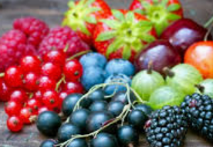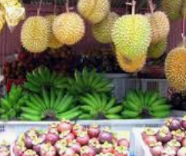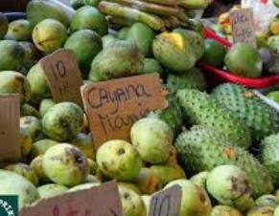

- Welk onderdeel van de bloem groeit uit tot een vrucht?

- Wat zit er in een vrucht?

- Er zijn twee soorten vruchten: Vlezige vruchten en droge vruchten. Geef een omschrijving van beide soorten.

Vlezige vruchten:

Droge vruchten:

- Vlezige vruchten kun je in twee groepen delen, welke twee groepen?

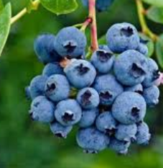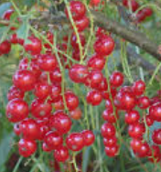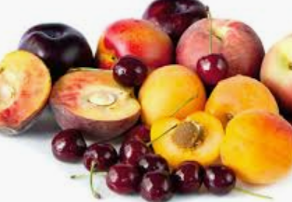

- Zoek van onderstaande vruchten afbeeldingen:
avocado, meloen, druiven, mispel, lychee, carambola, mangostam, rambutan, dragonfruit (pitaya), Kaki, vijg, diplocyclos, rozenbottel, physalis, papegaaivrucht (Asclepias syriaca), wilde komkommer (Echinocystis), hoornmeloen (Cucumis)

- Maak met de afbeeldingen uit vraag 5 een collage.

- Droge vruchten kun je in meerdere groepen indelen. De bekendste 4 zijn: graanvruchten, dopvruchten, peulvruchten, doorvruchten.
Zet achter elke soort een korte omschrijving + minimaal 1 voorbeeld.

Graanvruchten:

Dopvruchten;

Peulvrucht;

Doosvrucht;

- Maak een collage met allemaal droge vruchten.

